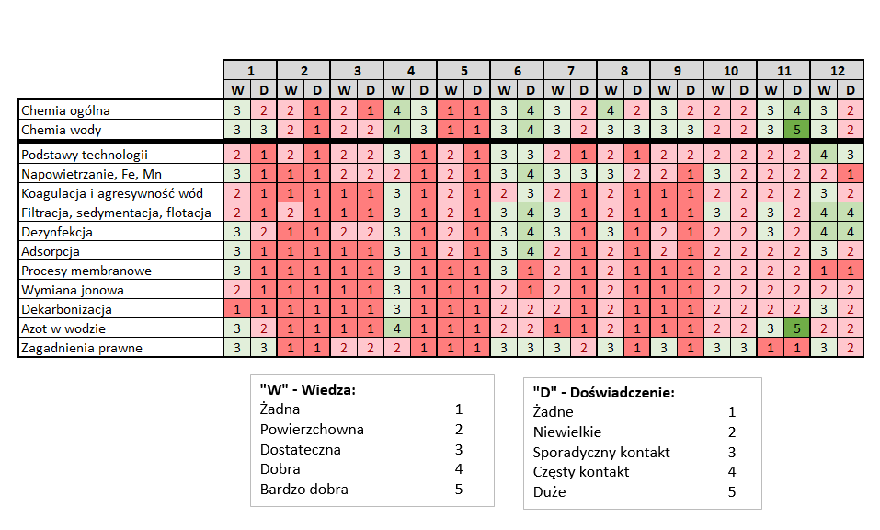**Zajęcia w dniach 13 i 26 V, zgodnie z Państwa życzeniem, możemy rozpoczynać o godzinie 13.00.**

